**Multimetry i oscyloskopy**

**Zadanie**

Zapoznaj się z poniższym materiałem dotyczącym multimetrów oraz oscyloskopów a następnie obejrzyj materiał pokazujący przykład użycia multimetru <https://www.youtube.com/watch?v=3YdOdJMfkww> oraz oscyloskopu <https://www.youtube.com/watch?v=Ox7r5EHjjlA&t=676s>

1. Multimetry

Multimetr to miernik najczęściej używany przez elektroników. Mierzy kilka różnych wiel­kości fizycznych i elektrycznych. Multimetry mogą być przenośne lub stacjonarne. Te dru­gie zazwyczaj zapewniają stabilniejszy i dokładniejszy pomiar.

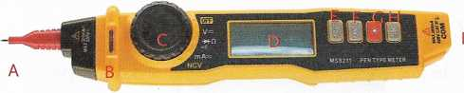

Multimetr długopisowy: A - grot (+), B - kontrolka wysokiego napięcia, C - pokrętło wyboru trybu pracy, D - wyświetlacz LCD, E-H - przyciski sterujące, I - wyjście sondy (-)

Multimetry długopisowe ze względu na rozmiar mają mniej trybów pracy. Zakresy po­miarowe także są węższe, zwłaszcza te dotyczące pomiaru prądu.

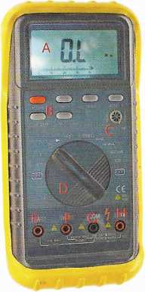

Multimetr przenośny: A - wyświetlacz LCD, B - przyciski sterujące, C - port badania sprawności / wzmocnienia tranzystorów bipolarnych, D - pokrętło wyboru trybu pracy, E-H - por­ty do sond pomiarowych

Oscyloskopy

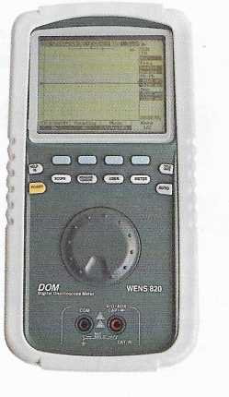

Oscyloskop jest bardzo popularnym przyrządem pozwalającym na obejrzenie przebiegu sygnałów. Najważniejszymi parametrami oscyloskopów są:

* liczba kanałów (od wersji jednokanałowej przez najpopularniejszą dwukanałową po czterokanałową);
* maksymalna częstotliwość sygnału, jaką może wyświetlić oscyloskop.

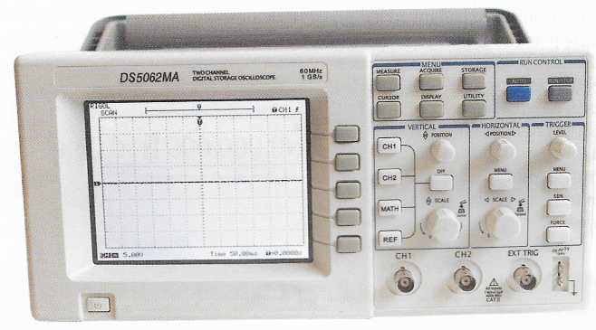

Przykład oscyloskopu laboratoryjnego dwukanałowego cyfrowego o częstotliwości do 60 MHz, z możliwością zapamiętania przebiegów

Większość produkowanych oscyloskopów wyposaża się w kolorowe wyświetlacze LCD i bardzo rozbudowane sterowanie. Oscyloskopy mają też pomocną funkcję „auto”, która umożliwia im samodzielne dobieranie parametrów do wyświetlania przebiegu.

Przykład oscyloskopu przenośnego wielkości multimetru, odgrywającego jego rolę (pomiar napięcia, rezystancji, pojemności i tester diod) - maksymalna obsługiwana częstotliwość to 20 MHz